**Филиал МАОУ Петелинская СОШ «Коктюльская средняя общеобразовательная школа»**

627046, Тюменская область, Ялуторовский район, с. Коктюль, ул. Школьная,13, тел.96-197, [koktul_school@inbox.ru](mailto:koktul_school@inbox.ru)

ИНН/КПП 7228001029/720701001, ОКПО 45782299, ОГРН 1027201466082

Аналитическая информация по проведению Дня защиты детей

|  |  |  |  |
| --- | --- | --- | --- |
| **№** | **Мероприятие** | **Место проведения** | **Ответственные** |
| 1 | Открытие летней оздоровительной кампании 2017 года в Ялуторовском районе «Здравствуй, лето!» | Коктюльская СОШ (досуговая площадка, социально- значимая деятельность) | Шипичкина Л.В., Баршевский В.П. |
| 2 | Организация праздников, утренников для дошкольников, детей и подростков:  «Детству солнце подарите», «Мир начинается с детства»… | Территория Коктюльская СОШ | Шипичкина Л.В.- педагог- организатор, воспитатели ДОУ, Шулгина В.М.-директор СДК, Плоскова Н.Г.-С/ библиотека |
| 3 | Праздничная акция  «Мы на свет родились,  чтобы радостно жить!» | Территория Коктюльская СОШ | Шипичкина Л.В.- педагог- организатор, воспитатели ДОУ, Шулгина В.М.-директор СДК, Плоскова Н.Г.-С/ библиотека |
| «Бабушкина мастерская» | Территория Коктюльская СОШ | Совет ветеранов (Председатель-Хухорова Т.С. |
| 4 | Конкурс детского рисунка  на асфальте  «Снова лето, снова солнце» | Территория Коктюльская СОШ | Шипичкина Л.В., воспитатели ДОУ, вожатые |
| 5 | Массовые соревнования по  мини-футболу, настольному теннису, дартсу | Территория Коктюльская СОШ | Шипичкина Л.В., Баршевский В.П. , вожатые |
| 6 | Шахматный блиц-турнир | Территория Коктюльская СОШ | Шипичкина Л.В., Баршевский В.П. , вожатые |
| 7 | Правовая викторина  «Закон и порядок»  (профилактика правонарушений) | Территория Коктюльская СОШ | Шипичкина Л.В., Баршевский В.П. , вожатые |

Открытие летней оздоровительной кампании 2017 года в Ялуторовском районе «Здравствуй, лето!»

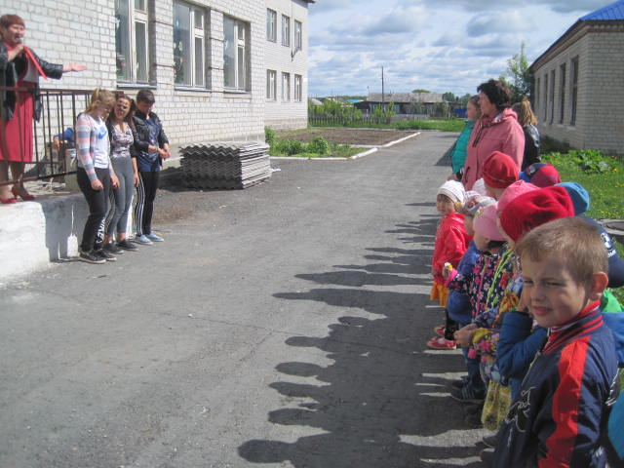

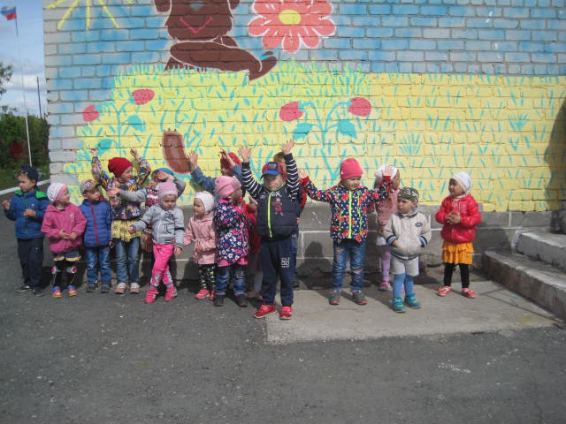 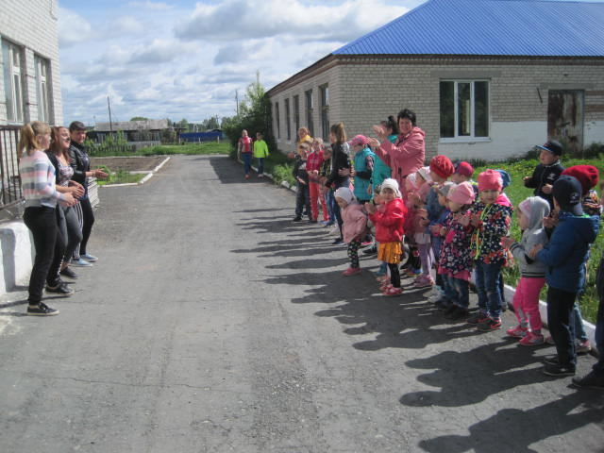

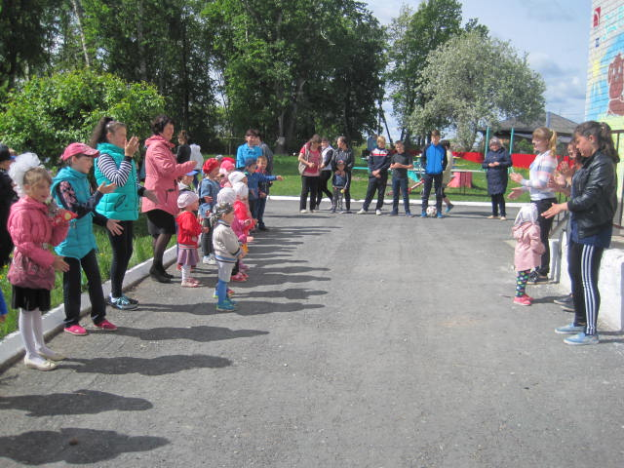

Организация праздников, утренников для дошкольников, детей и подростков:

«Детству солнце подарите», «Мир начинается с детства»…

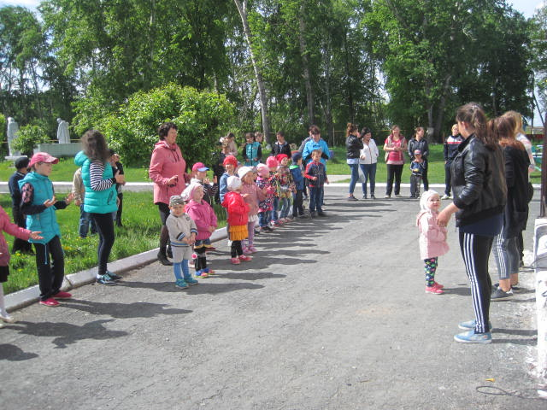 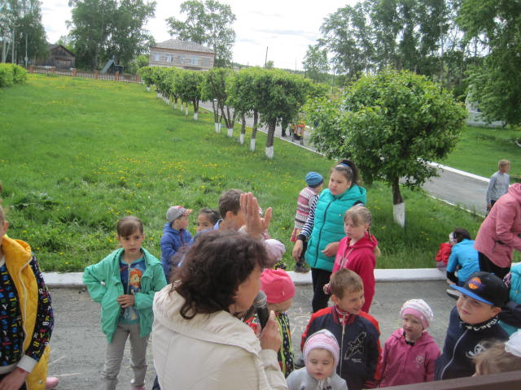

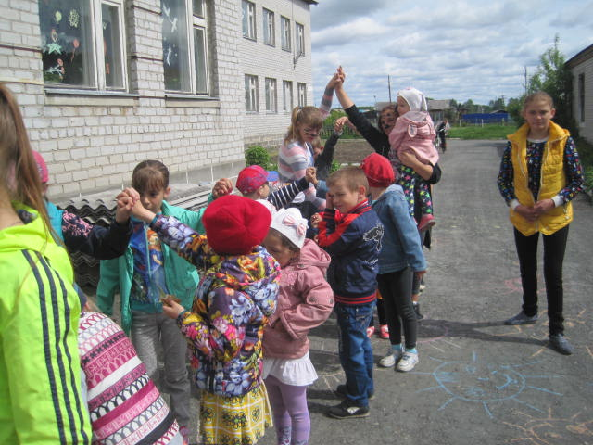 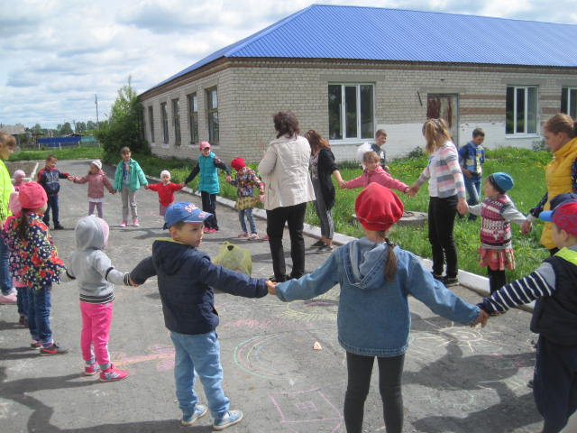

Праздничная акция

«Мы на свет родились, чтобы радостно жить!»

 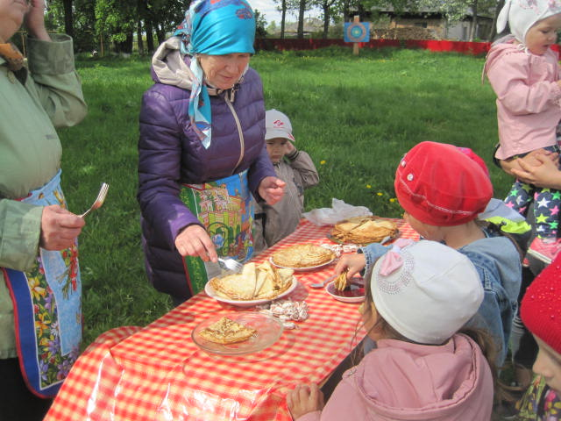

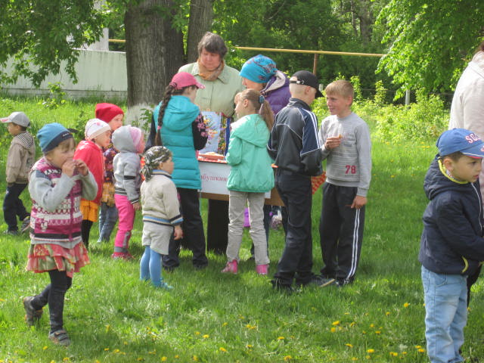 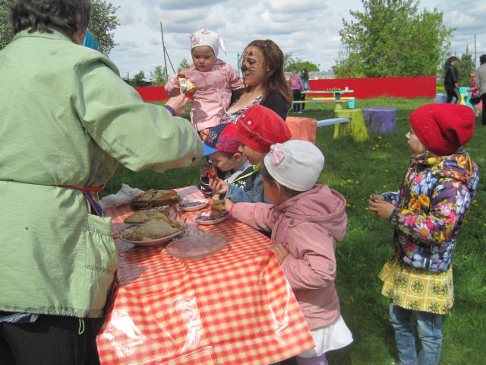

Конкурс детского рисунка

на асфальте

«Снова лето, снова солнце»

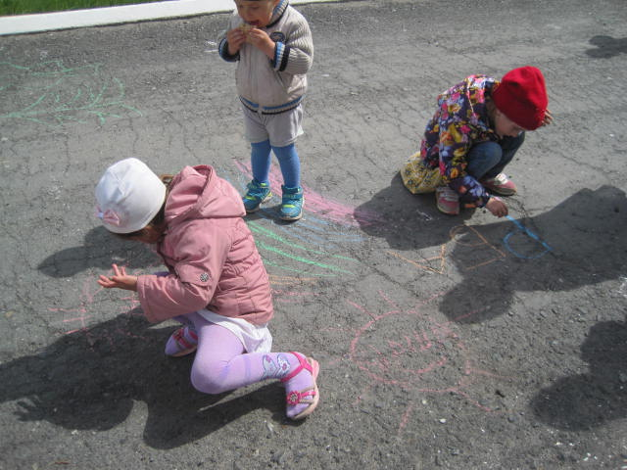 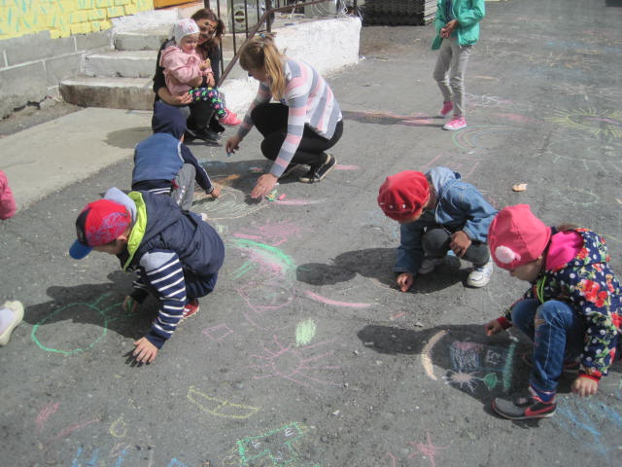

Массовые соревнования по

мини-футболу, настольному теннису,

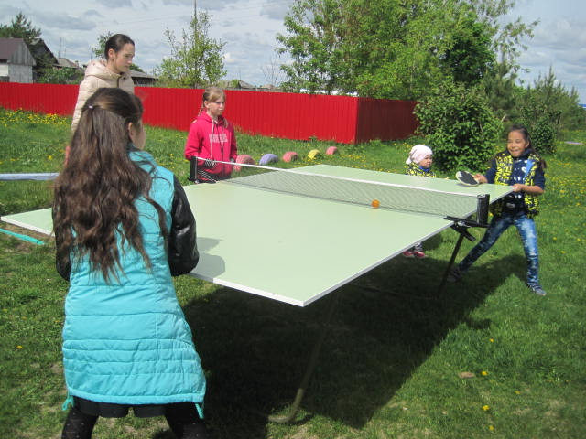 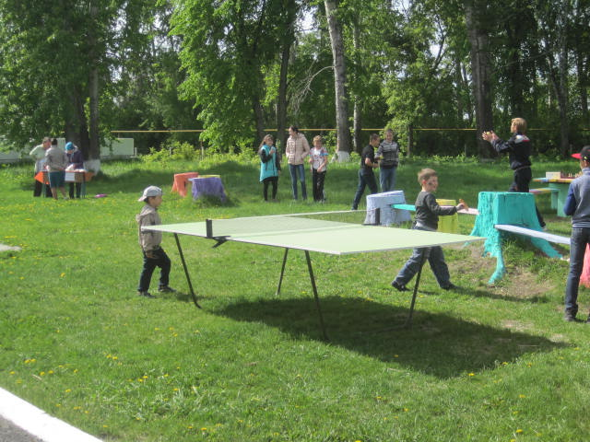

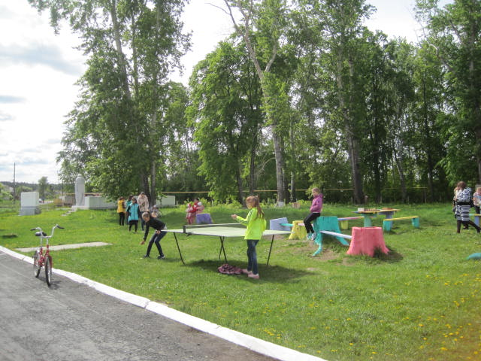 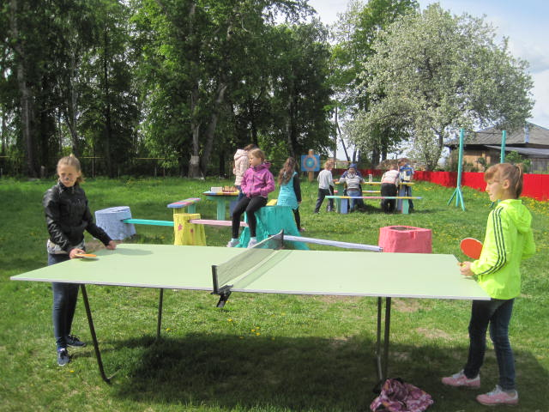

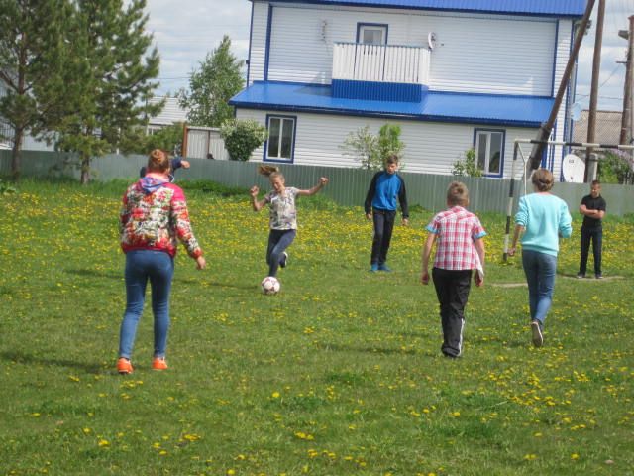 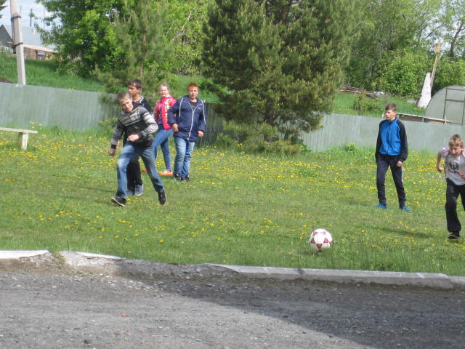

Шахматный блиц-турнир

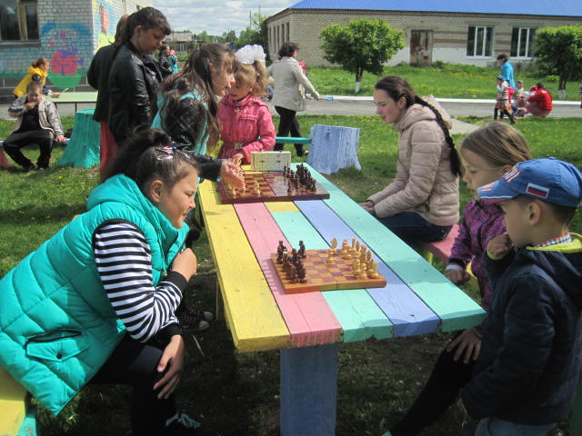 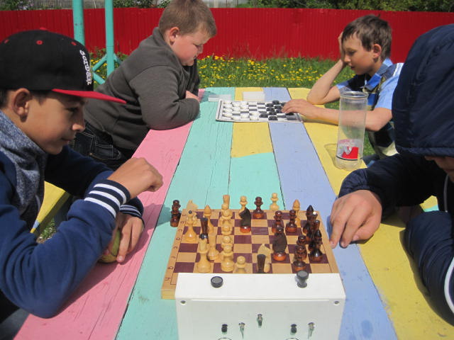

Педагог- организатор: Л.В.Шипичкина